Муниципальное бюджетное дошкольное образовательное учреждение
«Детский сад № 9 «Табарак» г. Гудермес
Гудермесского муниципального района»

Конспект ООД по ФГОС
для детей средней группы
образовательная область
«Познавательное развитие»
Тема: «Путешествие в Королевство Математики»

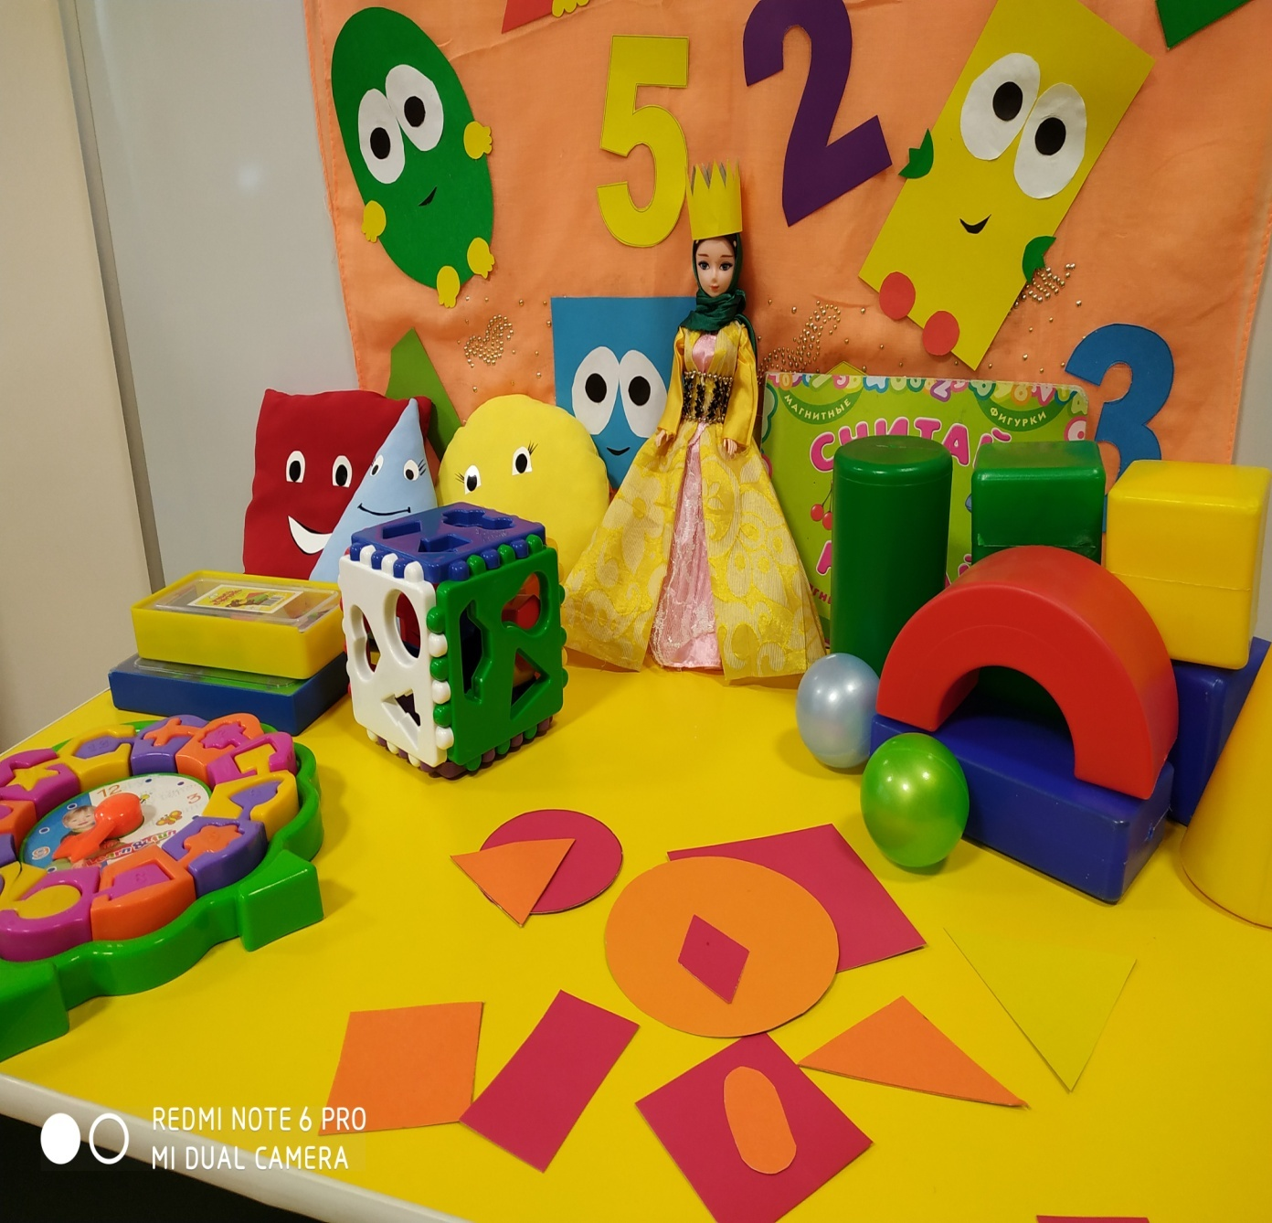

Воспитатель: Едилова Л.В.

Конспект открытого занятия по математике в средней группе
«Путешествие в Королевство Математики»
Цель:
- формирование элементарных математических представлений у детей в совместной игровой деятельности.
Задачи:
Образовательные:
-Закрепить название геометрических фигур (круг, квадрат, овал, треугольник, прямоугольник); выделить их свойства (форма, цвет, размер);
- закреплять счетные умения в пределах 5;
- упражнять в умении сравнивать две группы предметов и уравнивать их на основе счёта;
- продолжать учить детей соотносить цифру с количеством предметов;
- совершенствовать умение сравнивать предметы по величине;
-учить понимать поставленную задачу и решать ее самостоятельно.
Развивающие:
- Развивать пространственное представление о направлениях (верх-низ, лево - право);
- развивать речь, наблюдательность, мыслительную активность, умение высказывать и обосновывать свои суждения;
- развивать логическое мышление, память;
- расширять представления детей о частях суток;
- развивать внимание, выдержку.
Воспитывающие:
- воспитывать интерес к занятиям математикой;
- воспитывать усидчивость, самостоятельность.
Материалы и оборудование:
Набор плоскостных и объёмных геометрических фигур, книга и коробка.карточки с изображением геометрических качелей и раздаточный материал к ним по количеству детей. Набор картонных карточек по количеству детей с изображением геометрического леса, геометрической улицы.

ХОД ЗАНЯТИЯ:
Заходим, останавливаемся перед гостями.
- Ребята, сегодня к нам пришли гости, давайте с ними поздороваемся. А мне сегодня утром принесли письмо. Давайте посмотрим, от кого же оно? От Королевы Математики и она приглашает нас к себе в гости, в Королевство Математики! Но путешествие будет не простым, Королева Математикиподготовила нам задания. Приглашаю всех детей в путь отправиться скорей, ждут нас испытания, сложные задания! А вот и первое испытание - чтобы попасть в КоролевствоМатематики, нам нужно отгадать загадки!
Солнце яркое встаёт,
Петушок в саду поёт,
Наши дети просыпаются
В детский садик собираются!
- Когда это бывает? (утром)
Спят медведи и слоны
Заяц спит и ёжик,
Все вокруг уснуть должны
Наши дети тоже.
-Что это за время суток? (ночь)
Солнце в небе ярко светит
На прогулку вышли дети. - Когда это бывает? (днём)
- А что следует за днём? (вечер)
Молодцы, ребята! Все загадки отгадали и Королева Математики ждёт нас в своём Королевстве! Слышу, музыка играет – Королевство нас встречает! А вот и Королева Математики.

Ребята, мы попали в город Геометрических фигур, все фигуры разбежались из своих домов, давайте поможем Королеве Математики собрать фигуры. Это второе задание Королева Математики. Возьмите каждый по одной геометрической фигуре и верните их в дома (книга и коробка).
- Что у тебя за фигура и почему ты возвращаешь её в этот дом?
(-Это треугольник, плоскостная фигура – он живёт в книжке.Это куб, объёмная фигура – он живёт в коробке).

- Очень хорошо, ребята! И с этим заданием вы справились. Давайте сядем за столы!
- Наши умные головки
Будут думать много, ловко,
Ушки будут слушать,
Ротик чётко говорить.
Спинки выпрямляются,
Друг другу улыбаемся!
- Очень хорошо! Ребята, а сейчас Королева Математики просит нас покачать маленькие геометрические фигуры на качелях! Это её третье задание.
- С левой стороны качелей посадите кататься три круга, а на правую сторону посадите квадраты, на один меньше, чем кругов. Что можно сделать, чтобы кругов и квадратов стало поровну?
- С правой стороны качелей посадите кататься четыре квадрата, а на левую сторону посадите прямоугольники – на один больше, чем квадратов. Что можно сделать, чтобы квадратов и прямоугольников стало поровну?

- Замечательно! Королеве Математики очень понравилось и она приглашает нас поиграть!
Физминутка.
Мы считали, мы устали
Дружно все мы тихо встали
Ручками похлопали: 1,2,3
Ножками потопали: 1,2,3
1,2,3,4,5 –Можно всё пересчитать
Сколько в комнате углов?
Сколько ног у воробьёв?
Сколько пальцев на руках?
Сколько пальцев на ногах?
Сколько в садике скамеек?
Сколько в небе облаков?
Сели, встали, снова сели,
Друг на друга посмотрели.
Мы немножко отдохнули
И в лес чудесный заглянули!
- Молодцы! В этом геометрическом лесу кроны деревьев похожи на геометрические фигуры и чтобы нам его пройти, нужно правильно ответить на вопросы. Это четвёртое задание Королева Математики:
- Сколько всего деревьев? (5).
- Какое по счёту дерево с круглой кроной? (третье).
- Какое по счёту дерево с квадратной кроной? (пятое).
-Второе дерево имеет крону какой формы? (овал).
- А какой формы крона у четвёртого дерева? (прямоугольник).
- Замечательно! Вот мы вышли из леса, и попали на улицу геометрических домов. Рассмотрите дома геометрической улицы. И если мы правильно ответим на все вопросы, то выполним пятое задание Королева Математики
- Сколько всего домов? (5).
- Какая фигура живёт в красном доме? (в синем, в жёлтом, в зелёном).
- А чей дом самый высокий? (самый низкий).
- Чей самый узкий? (самый широкий)
- К чьему дому ведёт самая короткая дорожка? (самая длинная)
- Сколько этажей в квадратном доме? Покажите карточку с числом! (в круглом, квадратном, овальном, прямоугольном).
- Молодцы, ребята! Наше путешествие в Королевстве Математики подошло к концу. Скажите, пожалуйста, где мы с вами сегодня были? Что мы там делали? Сколько заданий дала нам Королева Математики? Какое задание Королева Математики было первым? (вторым, третьим, четвёртым, пятым) Какое задание Королева Математики понравилось вам больше всего?
- Королеве Математики тоже очень понравилось, как вы справились с её испытаниями, и она приготовила для вас сладкие подарки. Давайте попрощаемся с нашими гостями, а Королева Математики будет вас угощать!

